29 апреля 2025 г. состоялось пленарное заседание XV Международной научно-практической конференции «Цифровая трансформация образования и науки: отечественный и зарубежный опыт».

Конференция проводилась на базе ЧУ ДПО «Институт цифрового образования» с целью обмена опытом работы образовательных организаций всех уровней образования и научных учреждений в условиях цифровой трансформации по повышению качества образования и научных исследований.
Организаторы Конференции: «Общественная академия компьютерных наук», АНО ВО ДПО «Университет Евразийского экономического сообщества», ЧУ ДПО «Институт цифрового образования», АНО ВО «Университет Федора Конюхова» при участии Российской академии естественных наук.
В адрес Конференции поступили приветствия от:
Карпенко М.П., доктора технических наук, профессора, президента академии компьютерных наук, директора ЧУ «Институт цифрового образования»;
Кандыбовича С.Л., академика Российской академии образования, доктора психологических наук, профессора, председателя Федеральной национально-культурной автономии Белорусов России, члена президиума Совета при Президенте Российской Федерации по межнациональным отношениям;
Мулдахметова З.М., академика НАН Республики Казахстан, доктора химических наук, профессора, заместителя директора Частного учреждения «Информационные технологии»;
Газалиева А.М., академика НАН Республики Казахстан, доктора химических наук, профессора, директора Частного учреждения «Информационные технологии»;
Тешабаева Т.З., доктора экономических наук, профессора, ректора Ташкентского экономического университета;
Бурака П.И., доктора экономических наук, профессора, президента Российской академии естественных наук, директора Института региональных экономических исследований.

С результатами исследований выступили представители образовательных и научных сообществ из различных регионов Российской Федерации, Республики Казахстан, Республики Узбекистан и Республики Беларусь.
Общее количество участников – 150, из них 115 – в дистанционном режиме.
Пленарное заседание проводилось по трем тематическим направлениям: «Цифровая трансформация образования»;
«Искусственный интеллект в образовании»;
«Цифровая трансформация в управлении профессиональной деятельности».
В докладах участников конференции были представлены результаты научных исследований российских и зарубежных ученых в области трансформации образования, основанной на использовании искусственного интеллекта, преимущества цифрового преподавателя в образовательном процессе, вопросы о безопасности обучающихся в цифровой образовательной среде, проблемы математической подготовки бакалавров по ИT-направлениям в условиях развития искусственного интеллекта, также рассмотрены результаты самодиагностики профессионально значимых ценностей начинающего учителя, проектно-исследовательской деятельности будущих учителей математики и информатики и пр.
Участники конференции обсудили проблемы регулирования квалификационных характеристик профессорско-преподавательского состава и нормирование его труда в условиях цифровой трансформации образования, вопросы дополнительного профессионального педагогического образования, проблемы региональной электронной среды и пути их решения.
Участники конференции высоко оценили уровень ее подготовки, одобрили практику проведения международных конференций, научных симпозиумов по обмену опытом по проблемам цифровой трансформации образования и науки и выразили благодарность организаторам конференции.
По результатам работы конференции статьи участников будут опубликованы в сборнике трудов конференции с присвоением кодов ISBN, УДК и ББК, рассылкой по библиотекам, регистрацией в Российской книжной палате и размещением в Научной электронной библиотеке elibrary.ru, а каждый выступивший с докладом получит сертификат участника конференции.
Во время открытия конференции Вице-президент РАЕН И.Р.Утямышев вручил диплом Почетного вице-президента РАЕН д.т.н., проф. Карпенко Михаилу Петровичу. Было отмечено, что М.П. Карпенко, крупный ученый многие годы был вице-президентом Академии, внес большой вклад в ее развитие.

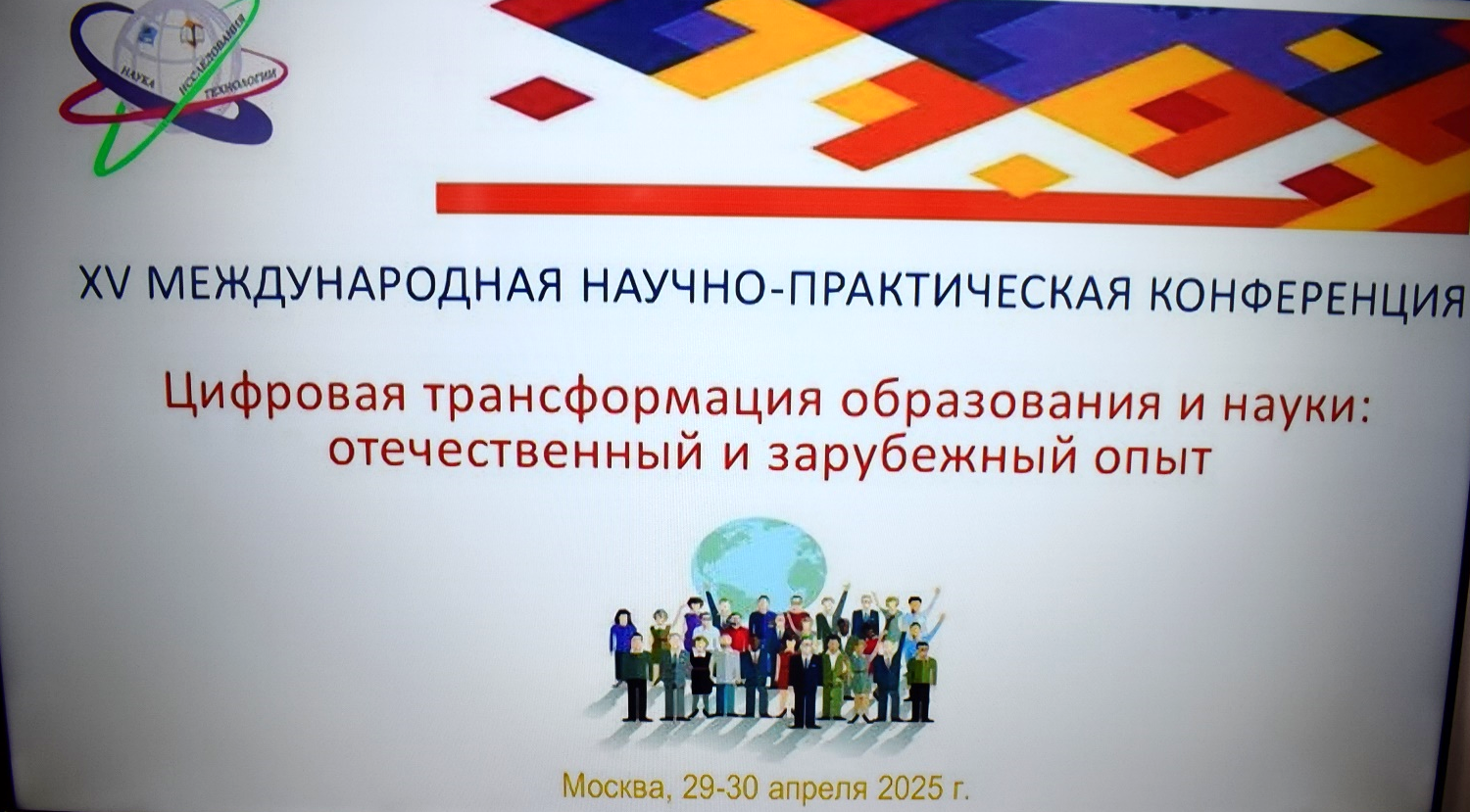
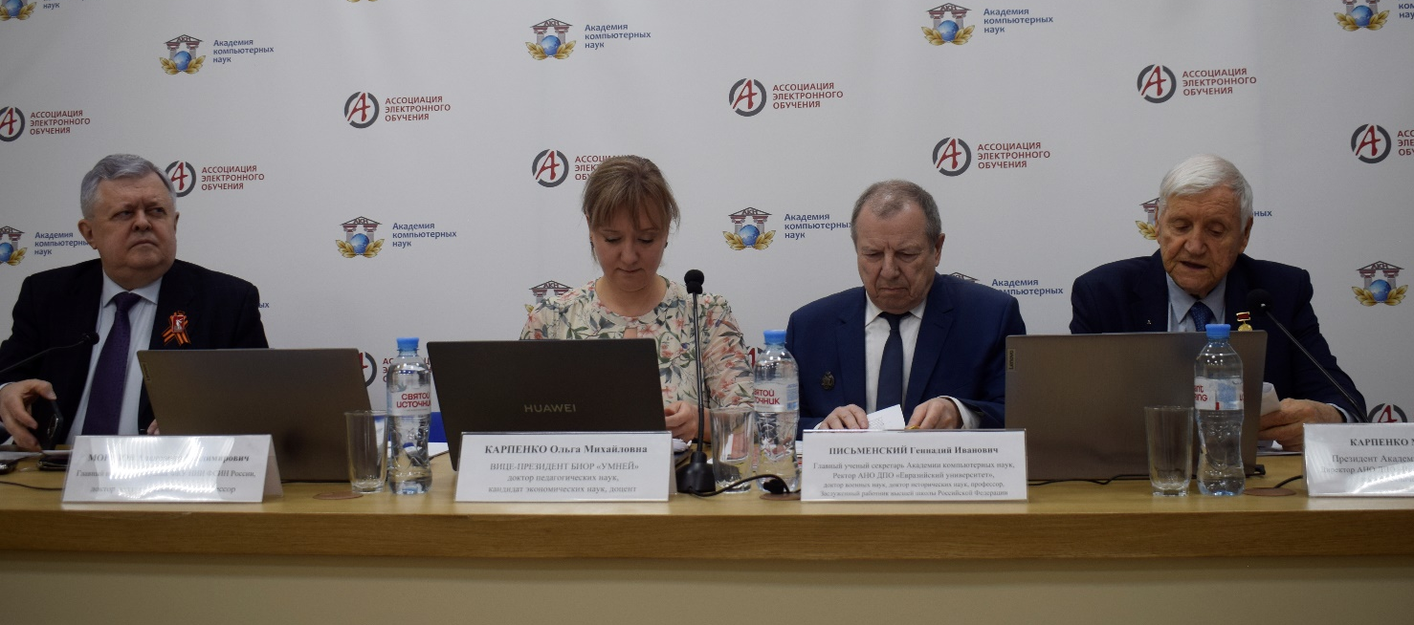
Президиум конференции
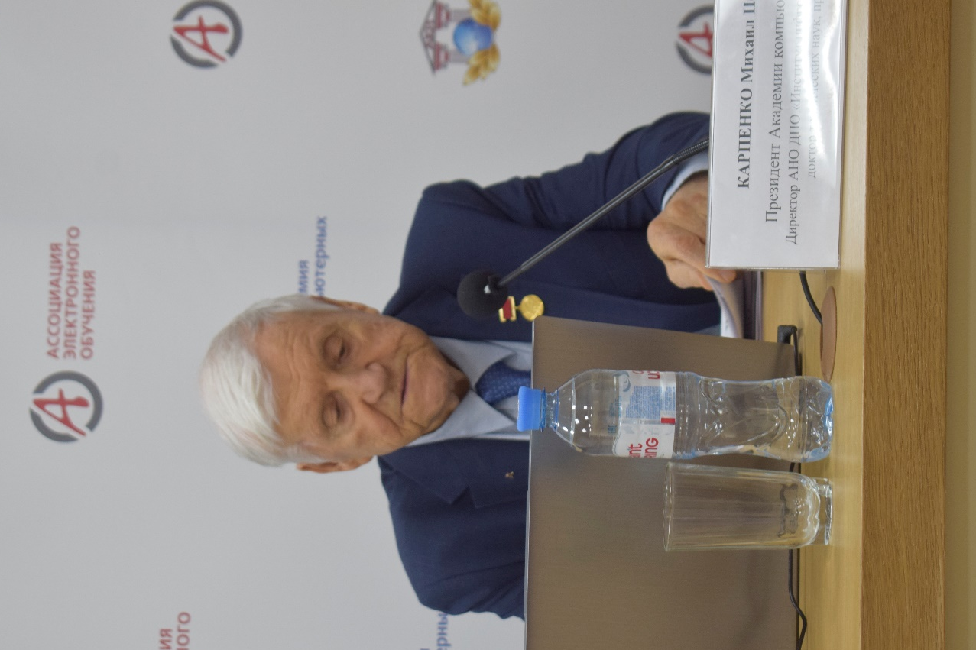
Выступление М.П. Карпенко
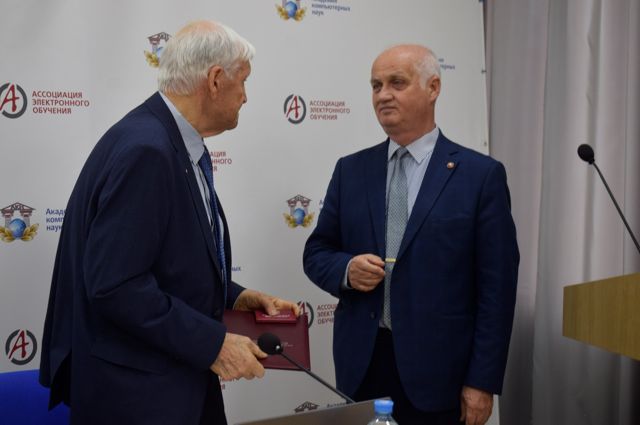
Вручение диплома Почетного вице-президента РАЕН М.П. Карпенко

